Муниципальное Бюджетное Дошкольное Учреждение Детский сад общеразвивающего вида №5 «Калинка»
п. Энем Республика Адыгея

Конспект занятия по нетрадиционному рисованию в младшей группе на тему:

«Салют Победы»

Подготовила:
воспитатель высшей категории Чениб Зейниб Рамазановна

2022г

Вид деятельности: художественно-эстетическое
Интеграция образовательных областей: художественно-эстетическое развитие, речевое развитие, социально-коммуникативное развитие, физическое развитие.
Цель: Сформировать знания у детей о празднике «День Победы»
Задачи:
Образовательные:
1 Сформировать у детей первоначальные сведения о празднике «День Победы»
2 Углублять представления о цвете (жёлтый, красный, синий, зелёный).
3 Учить детей передавать праздничный салют над городом.
Развивающие:
1 Развивать умение рисовать нестандартным оборудованием (штамп, вилочки, втулочки, конструктор)
2 Развивать память, внимание.
Воспитательные:
1 Воспитывать у детей чувство патриотизма.
Словарная работа: маршировать, тишина
Предварительная работа:
- Беседа с детьми: «Салюты»
-Ознакомление с информацией в доступной форме для детей младшего возраста о празднике «День Победы»
- Рассматривание книг, иллюстраций, фотографий.
-Рассматривание атрибутов праздника: георгиевская лента, Праздничный салют.
-Рисование : «Вот какой у нас флажок!», «Вот какие у нас шарики!»
- Аппликация с элементами рисования «Воздушные шарики, ветерку послушные.»
-Коллективная работа по рисованию «Салют Победы!»
-Домашнее задание родителям: по мере возможности, показать детям «Праздничный Парад» и «Праздничный Салют»
Оборудование и материалы: аудиозапись марш «День Победы», лист бумаги А5 черного цвета (затонировать гуашью черного цвета,) гуашь красного, желтого, зеленого, синего цвета. Штамп из картонной втулки, вилка одноразовая, пластмассовая втулочка, фигурный конструктор.
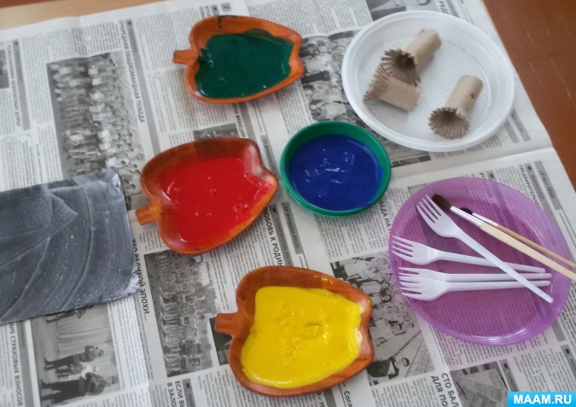

Ход занятия
-В-ль: Ребята, я приглашаю вас всех в кружок. Покажите мне свои ладошки. Потрите их. Что вы чувствуете?
-Дети: Тепло.
-В-ль: Это тепло ваших сердечек. А теперь возьмитесь за руки и передайте свое тепло друг другу. Передали?
-Дети: Да!
-В-ль: Какие вы у меня добрые и хорошие. Я вас очень люблю!
А теперь закройте глазки и послушайте. Что вы слышите?
-Дети: Тихо.
-В-ль: Это тишина, а теперь?
Незаметно включаю музыку, Марш «День Победы» Д Тухманов
-В-ль; Ребята, вам нравится эта музыка?
-Дети (да)
-В-ль: Сейчас мы с вами превратимся в настоящих солдат. Что умеют делать солдаты под такую музыку?
-Дети (шагать)
-В-ль: Скажите ребята- маршировать.
-Дети: повторяют-маршировать.
-В-ль: Давайте и мы с вами будем маршировать
Физминутка:
Как солдаты на параде,
Мы шагаем ряд за рядом,
Левой-раз, правой-раз,
Посмотрите все на нас.
Мы захлопали в ладошки - Дружно, веселей.
Застучали наши ножки - Громче и быстрей!
По коленочкам ударим - Тише, тише, тише!
Ручки, ручки поднимаем - Выше, выше, выше.
Завертелись наши ручки, Снова опустились.
Мы на месте покружились и остановились.
-В-ль: какие вы молодцы, как вы умеете маршировать, как настоящие солдаты.
-В-ль: Ребята, какой праздник мы отмечали вчера?
-Дети: День Победы!
-В-ль: Да ребята, каждый год, 9 мая, наша страна отмечает большой праздник - День Победы! В этот день собираются ветераны, звучат поздравления, песни, а вечером над городами нашей Родины расцветает Праздничный Салют в честь Победы.
-В-ль: Ребята, а сейчас послушайте стихи про День Победы.
Что такое День Победы?
Это утренний парад:
Едут танки и ракеты,
Марширует строй солдат.
Что такое День Победы?
Это праздничный салют :
Фейерверк взлетает в небо,
Рассыпаясь там и тут.
Автор: Усачёв Андрей.
-В-ль: Ребята, давайте с вами посмотрим, какой яркий, красочный, красивый салют бывает на празднике День Победы.
Дети садятся за столы, просмотр презентаций «Праздничный Салют!»
-В-ль: Ребята, вам понравилось?
-Дети: Да!
-В-ль: Давайте и мы с вами нарисуем праздничный салют
-В-ль: Посмотрите ребята, рисовать мы будем необычно, с помощью разных предметов. Я буду показывать, а вы отгадывайте, что у меня в руке.
-Дети: штамп, вилочка, конструктор, трубочка.
-В-ль: Что у меня еще на столе? Чем мы будем рисовать?
-Дети: Красками.
-В-ль: Арина, какой это цвет- красный.
Диана- зеленый, Расул- желтый, Марат- синий.
-В-ль: Молодцы! А сейчас, я вас научу рисовать этими предметами. Посмотрите, как мы будем это делать:
Выходи Маратик, будем с тобой показывать, как рисовать. Штампами вы умеете рисовать, берем вилочку, опускаем в краску и проводим по листочку, посмотрите, какие следы остаются. Аиша покажет, какие следы оставляет конструктор, а с Даней мы покажем, как рисовать втулочкой.
-В-ль: Какие вы все молодцы, как хорошо у вас все получается. Я приготовила вам листы бумаги, какого цвета наши листочки?
-Дети: Черного.
-В-ль: Правильно, это будет у нас ночное небо. Приступаем к работе. Работаем аккуратно.
Дети рисуют. 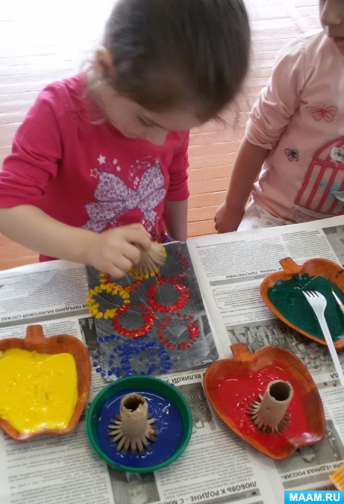

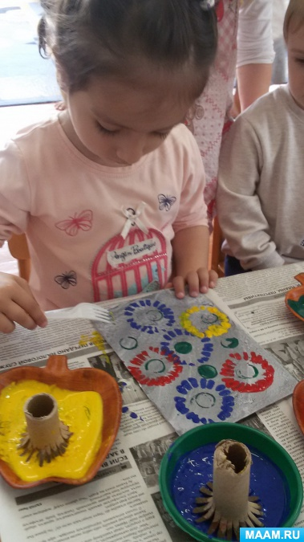 -В-ль: Какие вы молодцы! Очень красивые работы! Беру работы и выкладываю на доску.
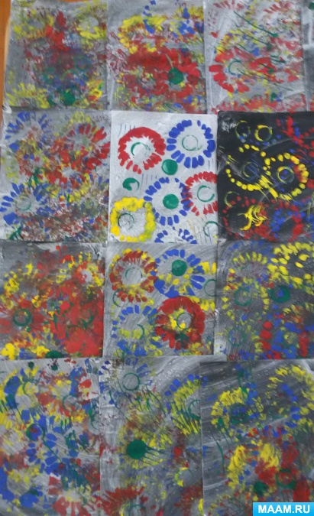

-В-ль: Ребята, что вы рисовали?
-Дети: Салют!
-В-ль: Скажите, к какому празднику был посвящен наш салют?
-Дети: праздник День Победы!
Физминутка «Салют»
Вокруг все было тихо (Встать прямо, руки опустить)
И вдруг - Салют! Салют! (Поднять руки вверх)
Ракеты в небе вспыхнули (Раскрыть пальчики веером)
И там, и тут! (помахать руками над головой) Влево – вправо.
Итог: Ребята, понравилось вам рисовать салют?
-Дети: Да!
-В-ль: И мне понравились ваши работы. Молодцы!
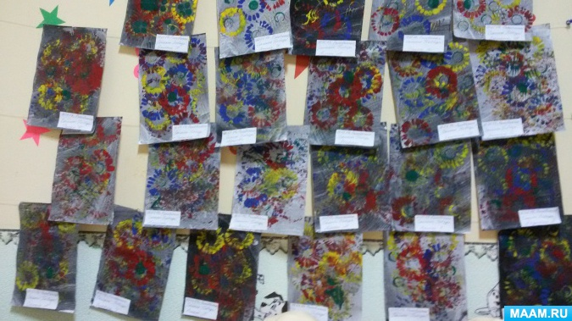
Благодарю за внимание!

